BANQUE DE QUESTIONS POUR VOUS AIDER A VOUS PREPARER A MENER VOTRE ENTRETIEN

Il ne s’agit pas de poser l’ensemble de ces questions à votre collaborateur, mais plutôt, en fonction de la situation et de qui il est, d’en privilégier certaines. De toute manière, ces questions doivent être adaptées à votre contexte.

Le sens de l’entretien

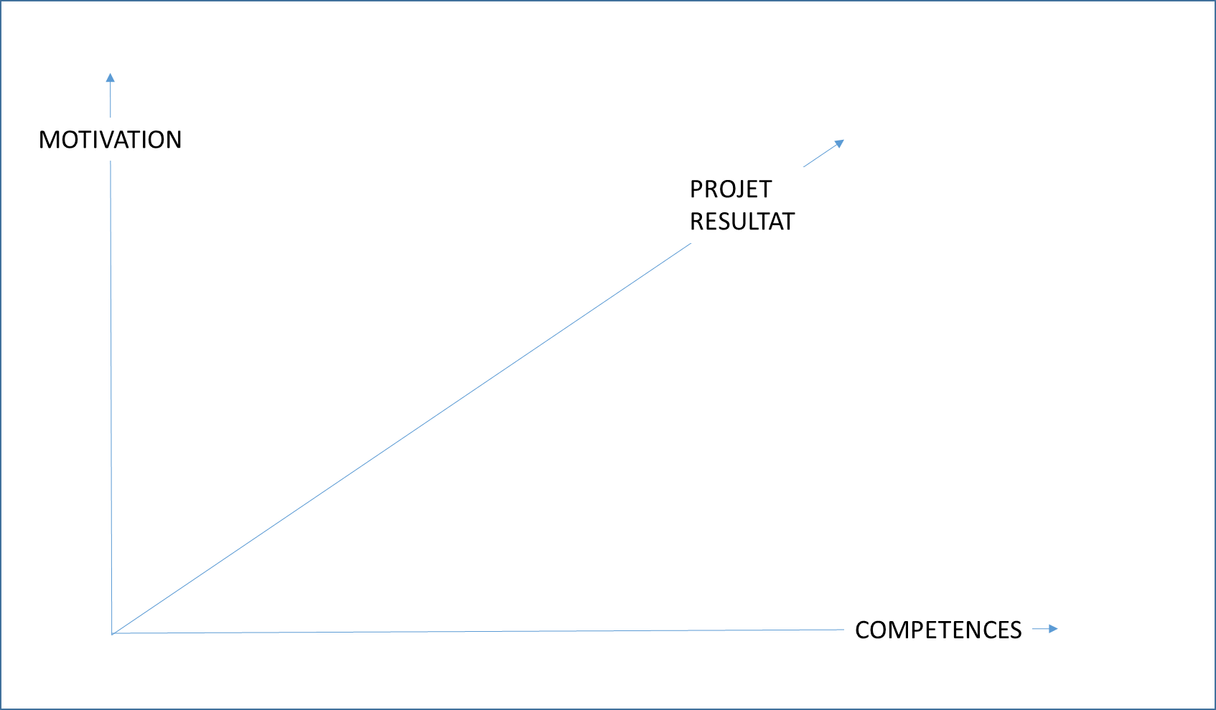

QUESTIONS LIÈES AU PASSÉ (axe résultats)

1. Quels sont les progrès et avancées qui ont été réalisés depuis le dernier entretien ?
2. Quelles sont les missions/progrès/tâches qui te plaisent le plus dans ta fonction?
3. Quelles ont été tes difficultés liées au contexte (conjoncture, événements inattendus, changement, etc.) pour réaliser tes missions/objectifs/projets ?
4. Comment expliques-tu les difficultés que tu éprouves dans telle ou telle activité/tâche ?
5. Selon toi, de quoi as-tu manqué pour atteindre tes objectifs ?
6. Quelle démarche as-tu entrepris pour surmonter tes difficultés ?
7. A quoi attribues-tu les facilités que tu as eues pour réaliser tes missions/objectifs?
Etc.

QUESTIONS LIEES À L’AVENIIR (axe résultats)

8. Si tu devais te fixer des objectifs personnellement, quels seraient-ils ?
9. Que vas-tu mettre en place pour atteindre ces objectifs ?
10. Que vas-tu changer pour atteindre tes objectifs ?
11. De quels moyens as-tu besoin pour gagner en efficacité ?
12. Quels sont les délais que tu estimes raisonnables pour réaliser ce projet ?
13. Quel sont les projets qui sont en lien avec le tien ?
Etc.

QUESTIONS LIEES ÀUX COMPETENCES (axe compétences)

Point fort

14. Quelles sont les tâches que tu exécutes avec facilité ?
15. Quelles sont les tâches qui te demandent le moins d’efforts ?
16. As-tu des compétences non utilisées et susceptibles d’être mises à profit dans ton travail ? Pour notre association? Lesquelles ?
17. Quelles ont été tes principales réussites cette année?
18. Peux-tu me citer tes plus grandes réussites de l'année et m’expliquer comment tu t’y es pris concrètement ?
Etc.
Point d’améliorattion
19. Quelles sont les tâches dans lesquelles tu éprouves des difficultés ?
20. Quels sont les facettes (management ? reporting ? travail d’équipe ?) de ton travail qui te posent problème ?
21. Quelle serait la solution pour résoudre tel ou tel problème dans votre travail ?
22. A quoi attribues-tu ces lacunes dans tel ou tel domaine ?
23. De façon globale, comment pourrais-tu t’améliorer dans ton travail ?
24. As-tu connu des échecs que tu qualifierais d’importants ?
25. Éprouvez-vous des difficultés d’ordre organisationnel ?
26.. Quels sont les choses qui te posent problème au quotidien (te ralentissent, te perturbent, te gênent, te contrarient) ?
27. Sur base de ton référentiel de compétences, quels sont les compétences pour lesquelles tu as le plus de difficulté ?
28. Sur base de quels éléments vas-tu estimer que cela va mieux (indicateurs)

29. En fonction des difficultés précédemment évoquées, quels types de formations seraient susceptibles de t’aider ?
30. Y a-t-il des d’autres moyens non pédagogiques à mettre en place en parallèle aux formations identifiées?

QUESTIONS LIEES A LA MOTIVATION (axe motivation)

31. Comme te sens-tu parmi nous/dans l’équipe ?
32. Comment te vois-tu professionnellement parlant, dans 2 ans, 3 ans, 5 ans ?
33. As-tu le désir d’évoluer et vers quel(s) type(s) de poste/projet ? A quel horizon ?
34. Comme vois-tu évoluer ta fonction à terme ?
35. Quels sont les domaines sur lesquels tu voudrais davantage évoluer ?
36. Comment as-tu préparé cet entretien ?
38. As-tu connaissance de notre charte des valeurs ?
39. Peux-tu me décrire en quoi consiste ton poste de façon synthétique ?
40. Comment estimes-tu ton degré d’implication dans le travail ?
41. Comment estimes-tu ta vitesse d’exécution de ton travail ?
42. Es-tu au fait des enjeux globaux de la société ? Quels sont-ils ?
43. Comment juges-tu ton attitude générale ? (comportement, disponibilité, adaptabilité…)
44. Quelles ont les grandes évolutions/changement pour notre association ?
45. Quels ont été les faits marquants de ton année de travail ?
46. Quelles sont tes attentes par rapport à cet entretien ?
47. Est-ce que ta fonction est claire pour toi ? Pour te collègues ?
48. Quelles sont, pour toi, les missions et tâches les plus importantes de ton poste ?
49. Comment pourrais-tu améliorer ton travail ?
50. Que penses-tu de l’encadrement de ton responsable ? Quelles sont tes attentes par rapport à lui ?
Etc.

ET POUR TERMINER

51. Y-a-t-il des questions que je ne t’ai pas posées et que j’aurais dû te poser ?
52. Quelle est ton sentiment par rapport à cet entretien ?
53. Y-a-t-il des choses à modifier durant cet entretien pour que tu te sentes mieux ?
Etc.

